

全国大学生电子设计竞赛
2012年TI杯模拟电子系统专题邀请赛

设 计 报 告

题 目： X-Y信号产生与图形显示（C题)
学 校： 重庆邮电大学
组 号： 70
参赛队员姓名： 孙辛泉 陈华 周瑜
日 期： 2012年8月29日

X-Y信号产生与图形显示

摘要：本设计为制作一个X-Y信号产生与图形显示装置，在输入正弦信号的频率为1MHz左右，电压峰峰值 为2V的情况下，对正弦信号进行二分频和移相操作并在示波器工作在X-Y方式下进行显示。其中，对正弦信号的二分频是通过使用由LM311构成的过零比较器、D触发器74HC74和OPA890构成的四阶低通滤波器相结合实现；移相是通过由OPA890构成的移相电路、模拟开关CD4051和单片机MSP430F5529相结合完成。在示波器上动态显示李沙育（Lissajous）图形。经测试，基本完成所有要求。

关键字 X-Y 低通滤波 移相 OPA890 MSP430F5529 李沙育

- 方案论证与比较
1 总体方案及框图
题目要求设计制作一个X-Y信号产生与图形显示装置。示意图如图1所示，其中，外加正弦信号的频率为1MHz左右，电压峰峰值为2V。A路信号为外加信号源直接输出，B路信号是源信号的2分频输出，以上两路信号作为示波器的X轴输入口，可通过继电器进行切换。另外，把源信号进行移相后作为Y轴信号输入端。所以，系统主要分为2分频电路、移相电路和MCU控制电路三个主要模块。
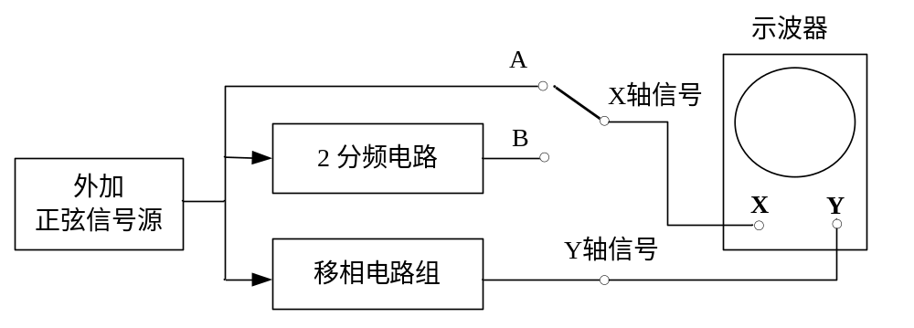
图1 电路示意图

- 实现方案的分析
- 正弦信号2分频电路的分析
1）方案一：直接对正弦信号进行2分频
由于很少有直接对正弦信号进行分频的电路或者芯片，而且芯片清单中也没有能够直接对正弦信号进行分频的芯片，所以此方案未被采用。
2）方案二：将正弦信号先转换成方波信号，分频后再转换为正弦信号
此方案利用正弦信号与方波信号的相互转换，先将不好分频的正弦信号通过比较器转换成容易分频的方波信号，再通过一个D触发器即可对方波信号进行2分频。最后通过一个高阶滤波器对方波信号转换为正弦信号，通过计算和仿真发现四阶的低通滤波器更加的合适。此方案的缺点是：需要的芯片数量较多、电路较复杂、波形有一定的失真度。但根据所提供的芯片可以完成此方案。
所以在题目规定的芯片使用范围内方案二较为合适。
- 移相电路的分析
由于题目要求中的重点和难点在对移相电路的构建和控制，而移相电路也都相差不多，0°、45°、90°、180°的固定移相电路可由三个一阶移相电路构成。并把45°的输出和90°的输入用继电器进行连接，方便程序控制产生135°到180°的步进调节。再在四个移相电路的输出后面加模拟开关进行选择，最后再通过程控移相电路进行0°到45°步进为15°的调节。
其中程控移相可有多种方案:
1)方案一：由单片机控制DAC来改变变容二极管的电容值进行程控
由单片机控制DAC输出电压来调节变容二极管的电容值，由于移相电路主要由电阻R与电容C的值决定，在保持电阻值不变的情况下，通过改变电容C的值可以达到程控的作用，但此电路成本较高，对程序和硬件的要求也较高，且程控精确度不高，而且输出波形易失真。
2）方案二：由多个继电器相互切换来改变电阻值来实现
同样，由于移相电路主要由RC决定，除了改变电容的容值外也可以通过改变电阻值来实现对相移的程控。而且，根据题目要求步进不大于15度，如果采用继电器来实现电路也比较简单。此方案成本较低、易于控制、移相精确 、波形无明显失真。缺点为电路功耗增加，噪声大，且在切换时波形由瞬间的抖动。
但足以满足题目要求，所以本设计采用方案二。
（3）MCU控制电路分析
1）方案一：选用单片机MSP430G2553
该单片机开发板自带的外设很少,本次设计需要用到按键和显示模块，该单片机开发板上都没有，都需要自己添加，这样会给硬件和程序上都带来一定的困难。
2）方案二：采用单片机MSP430f5529
该单片机开发板本身的IO资源非常丰富，而且自带2个独立按键、五个触摸按键和液晶102*64，液晶用作菜单显示，按键用于功能选择，只用一块开发板即可完成题目要求，无需添加其他外设。
综合两个方案，决定使用方案二简单、快速的完成题目要求。
二、理论分析与计算
1．二分频电路的设计与实现
要实现对正弦信号的二分频，需要将正弦信号转换成同频率的方波信号，再通过数字芯片对方波信号进行二分频，再通过高阶低通滤波器还原成正弦信号。
（1）比较器的设计
将正弦信号转换成方波信号需要将正弦波通过一个比较器，这里可以使用一个高速的运放搭建一个比较器，也可以直接使用集成的模拟比较器，比如LM311。由于元器件清单中有LM311，而LM311作为高速的模拟比较器，上升沿响应时间为115ns，下降沿响应时间为165ns，总的响应时间为280ns，输入正弦信号的频率为1MHz，周期为1us，其响应速度能够达到要求。
（2）D触发器实现二分频的设计
用D触发器可以实现对方波的二分频，,清单所给的D触发器sn74hc74满足要求，74HC74的典型tpd=15ns远远小于输入信号的周期，满足设计要求。
- 高阶有源低通滤波器的实现
利用滤波器实现把方波转换成正弦波，其阶数越高，在其截止频率除衰减越快，滤波过后的效果越好，失真越小，但4阶以上就不怎么明显了。所以我们这里采用截止频率为500kHz的四阶有源低通滤波器即可达到要求。其幅频特性曲线如图2所示

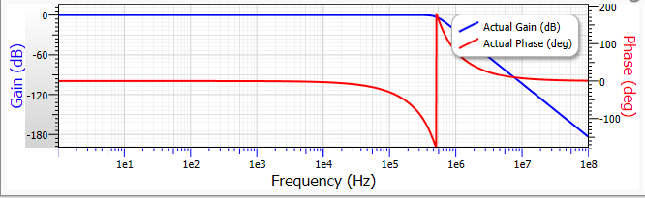
图2 4阶有源低通滤波器的幅频特性曲线
（4）移相电路进行相位补偿
正弦输入信号在经过一系列的分频滤波之后相位发生了一定的偏移，需要在分频输出端添加一个移相电路使分频之后的相位和源信号的相位差为零。
2．移相电路的设计
（1）固定移相电路的设计
如图所示一阶移相器，根据虚短虚断原理可以得出输入电压与输出电压的关系式：
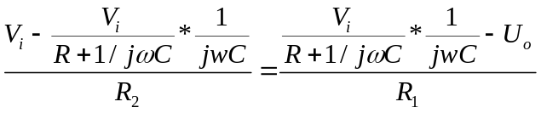 （2-1）
其中取R1=R2，经化简之后可以得出其传递函数：
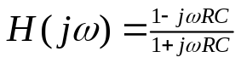 （2-2）
从式（2-2）中可以得出其相频函数：
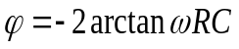 （2-3）
由此得出其相位与角频率、电阻R、电容C之间的关系，又因为输入信号的频率已知，为1MHz，则其相移主要由同相输入端的R、C决定，在设计时只需要选取合适的RC即可获得相应的相移度数。如图3所示，其中R16和C29决定了电路的移相值。
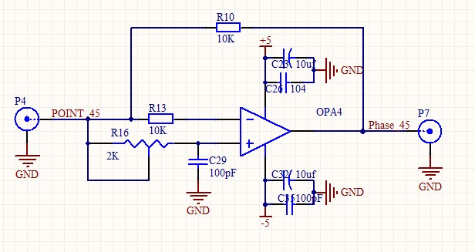
图3 移相电路
（2）程控移相电路的设计
这里的程控移相电路主要为设计一个可以移相0度、15度、30度、45度的移相电路，而移相电路的相移值主要由同相输入端的RC决定，通过合理的选用电阻、电容即可实现。
三、电路与程序设计
1、二分频电路
（1）比较器电路和D触发器实现二分频电路
比较器电路主要采用模拟比较器芯片LM311结合外围器件实现。其电路图如图4所示。对方波信号的二分频是利用D触发器组成，用到芯片SN74HC74。
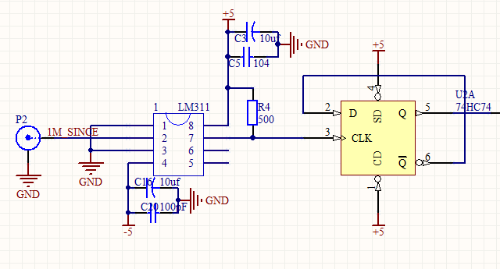
图4 正弦波转换电路和方波二分频电路

（2）四阶有源低通滤波器电路
运放选择opa890，它在增益为2倍时带宽为115MHz，远远大于输入源信号的1MHz，能够用于搭建此电路。由OPA890构成的4阶有源低通滤波器如图5所示。
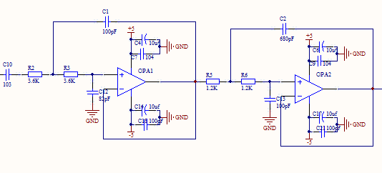
图5 四阶有源低通滤波器
2.移相电路
固定移相电路如图3所示，程控移相电路如图6所示，通过继电器的切换改变移相电路的同相输入端的电阻从而实现相移的程控，步进为15度。
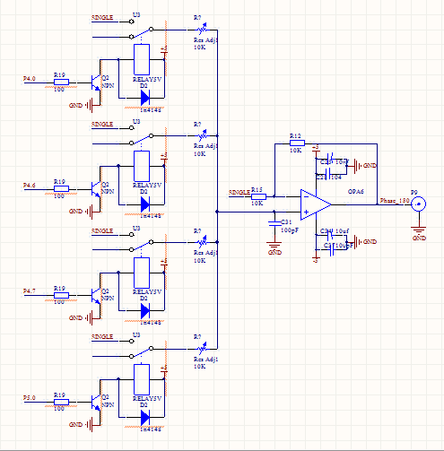
图 6 程控移相电路
3.供电
系统的供电主要由直流稳压电源进行供电，供电电压为5V。
4.软件流程图
由于单片机MSP430F5529开发板自带的外部资源较为丰富，给硬件和软件的设计都带来了很大的方便。软件的设计主要采用菜单选择的方式在液晶102*64上显示并通过按键进行功能的选择，软件主要是对继电器和模拟开关的控制来实现对不同移相值的切换和选择，移相值的大小全部由单片机控制。如图7所示为软件的大致流程图。
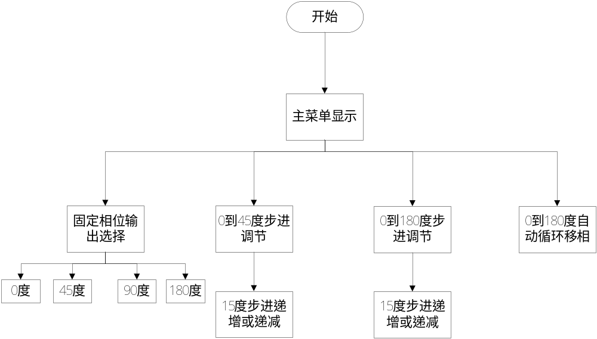
图7 程序流程图
四、整机指标及系统测试
1．测试仪表
直流稳压电源：DF1731SC2A。
示波器：MOS-X 2024A。
2．整机指标
1）电源供电：双DC5V.
2）数据统计：根据表一和表二的测试结果可以得到增益误差不大于5%，移相误差不大于5°。
表一 4路固定相移输出
相移 | 实际相移 | 误差 | 增益 | 增益误差
0° | 0 | 0° | 0.97 | 3.1%
45° | 44 | 1° | 0.97 | 3.1%
90° | 90 | 0° | 0.98 | 2.0%
180° | 178 | 2° | 0.97 | 3.1%

表二 0~180度步进测试
实际值  理论值 | 测量值 | 误差
0° | 1° | 1°
15° | 16° | 1°
30° | 30° | 0°
45° | 46° | 1°
60° | 61° | 1°
75° | 74° | 1°
90° | 89° | 1°
105° | 105° | 0°
120° | 119° | 1°
135° | 134° | 1°
150° | 148° | 2°
165° | 165° | 0°
180° | 177° | 3°

经测试，在完成要求六时的循环周期大约15秒。

四、参考文献
[1］童诗白，华成英 著.《模拟电子技术基础》，高等教育出版社，2003.4.
[2］孙肖子等 著.《电子设计指南》高等教育出版社，2006.1.
[3］Bruce Carter，Ron Mancini 著.姚建清 译.《运算放大器权威指南》.人民邮电出版社，2010.10.

附录一 李沙育图形显示
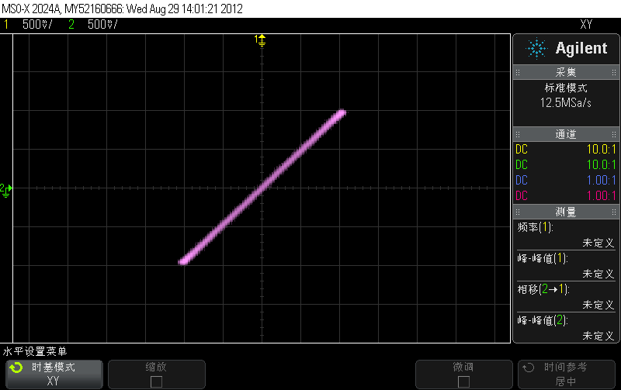
附录图 1 1MHz+0度移相合成的李萨茹图形

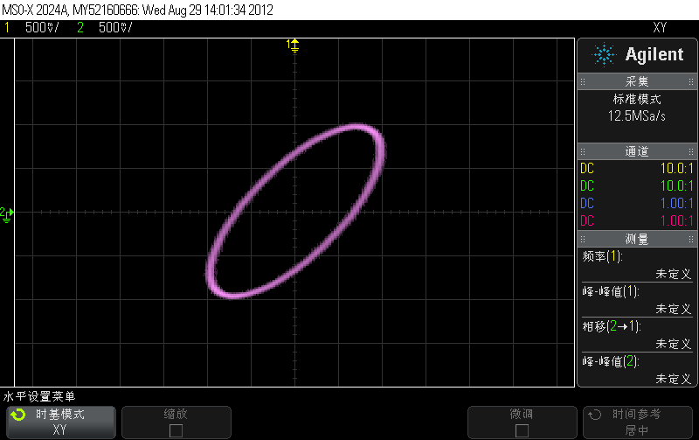
附录图 2 1MHz+45度移相合成的李萨茹图形

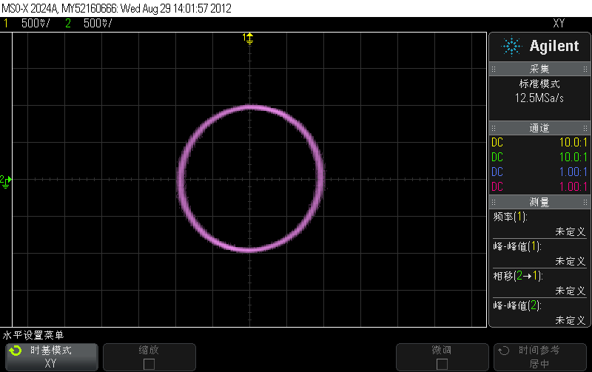
附录图3 1MHz+90度移相合成的李萨茹图形

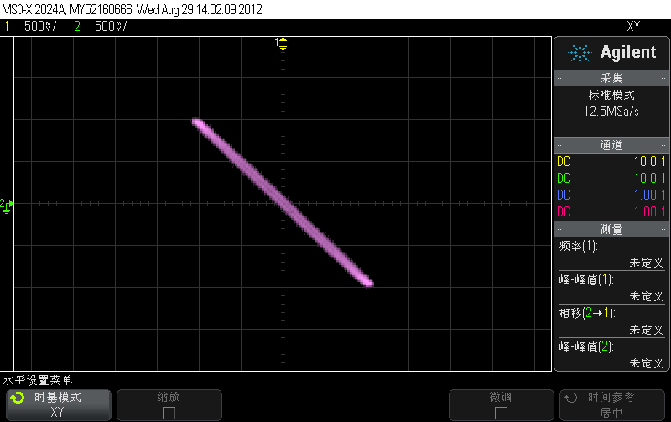
附录图4 1MHz+180度移相合成的李萨茹图形

